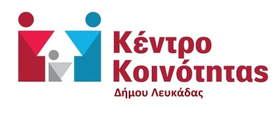

Λευκάδα, 21/07/2023

ΔΕΛΤΙΟ ΤΥΠΟΥ

Με αφορμή την Παγκόσμια Ημέρα κατά των Ναρκωτικών η οποία είναι στις 26 Ιουνίου το Κέντρο Κοινότητας Δήμου Λευκάδας και η Κινητή Μονάδα Π.Ε Ιονίων Νήσων διοργάνωσαν και ολοκλήρωσαν διήμερη δράση ευαισθητοποίησης
Η δράση έλαβε χώρα την Τρίτη 11/7/2023 όπου πραγματοποιήθηκε προβολή ταινίας στον προαύλιο χώρο της Δημόσιας Βιβλιοθήκης και την Πέμπτη 13/7/2023 όπου πραγματοποιήθηκε δράση ενημέρωσης (street work) στην Κεντρική Πλατεία του νησιού με διανομή έντυπου υλικού στην οποία συμμετείχαν και μέλη της Θεραπευτικής Κοινότητας του ΚΕΘΕΑ ΗΠΕΙΡΟΣ
Θερμές ευχαριστίες στο Εφορευτικό Συμβούλιο της Δημόσιας Βιβλιοθήκης Λευκάδας για την παραχώρηση του προαύλιου χώρου, στο Προσωπικό της βιβλιοθήκης για τη μεγάλη ευγένεια και υποστήριξη σε τεχνικά ζητήματα καθώς και στους Πολίτες για τη στήριξη και τη συμμετοχή τους

Από το Δήμο Λευκάδας

